**Taller 1 (punto 6)**

**Presentado por:**

* Camila Lozano Jiménez - código 20201020161.
* Juan Felipe Rodríguez Galindo - código 20181020158.

**Enunciado:**

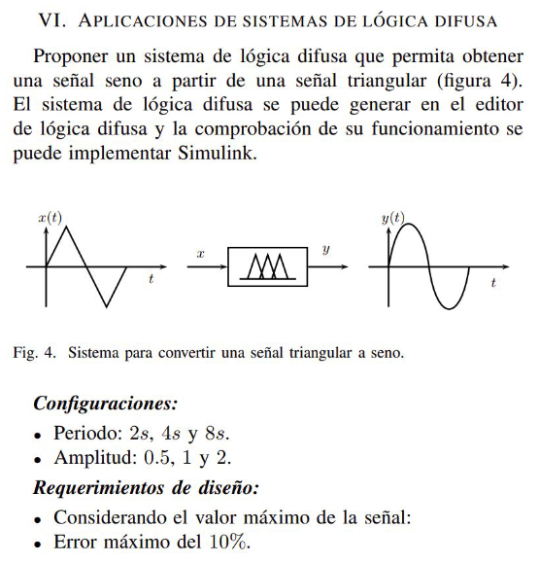

**Configuraciones:**

• Periodo: 4s.

• Amplitud: 8.

**Desarrollo**

1. **Análisis**

* Debido a que la frecuencia es 1 sobre el periodo f=1/T = ¼
* **Objetivo:** Sistema de lógica difuso para aproximación de funciones

1. **Configuración en MATLAB:**

Se configura el periodo y la amplitud en la señal seno y la señal triangular, usando la interfaz gráfica de Matlab.

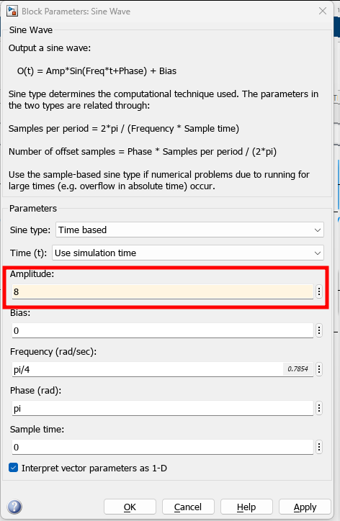

*Imagen 1, configuración del sistema (amplitud).*

Se configura los conjuntos de pertenencia para el sistema difuso, tal que se cumplan los requisitos de diseño:

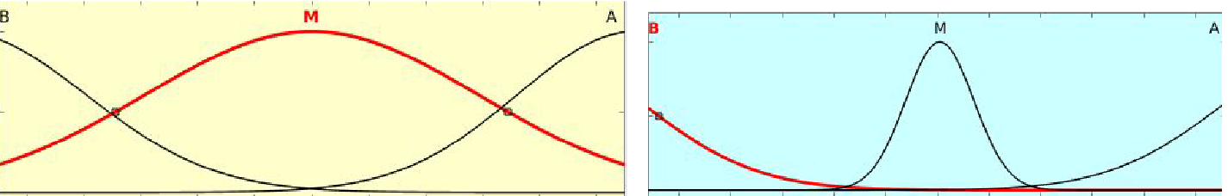

*imagen2, configuración funciones de pertenencia*

1. **Requerimientos**

Se obtiene una señal seno utilizando una señal triangular

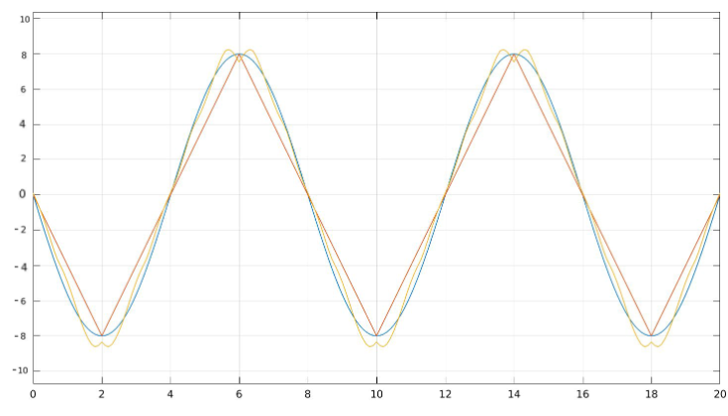

Error máximo del 10%, la amplitud es de 8, 8/10: 0.8%:

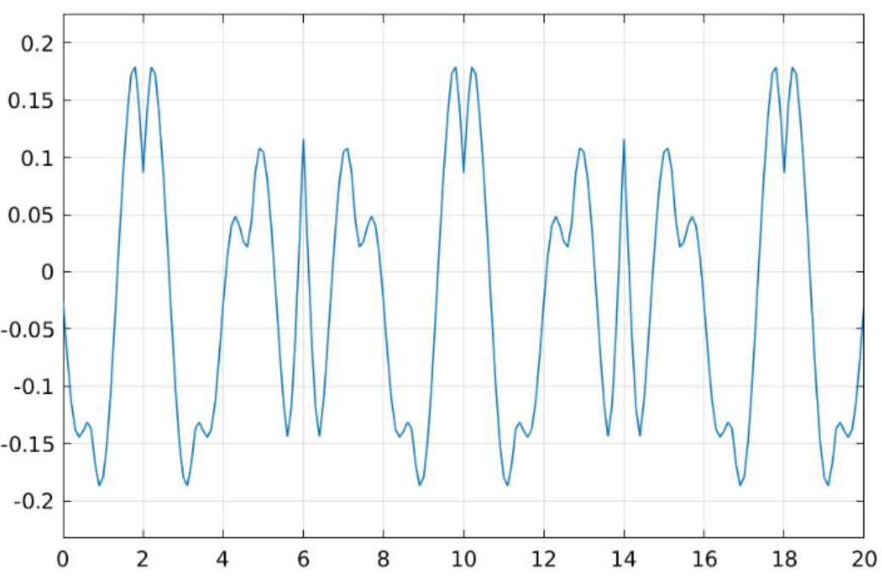

1. **Anexos**

Carpeta MATLAB